社区消防专员巡查登记表
检查时间：2025-03-10 16:26:22

姓名 | 孙建强
手机号 | 孙建强
详细地址 | 芳草地社区芳西街8号楼
检查类型 | 电动自行车
描述 | 六单元1层有电动车进楼停放
检查图片 | 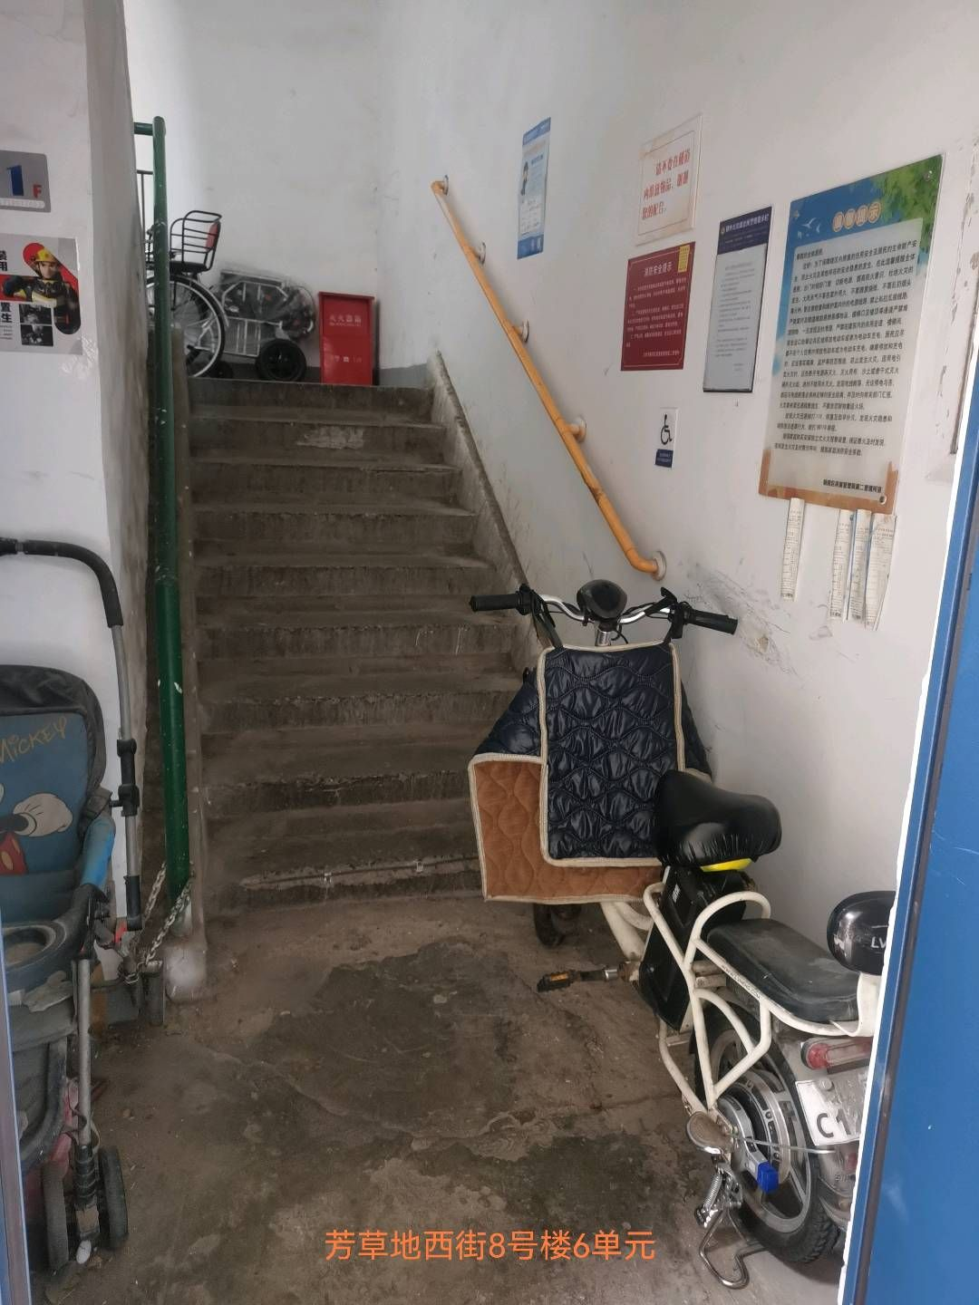
检查视频

